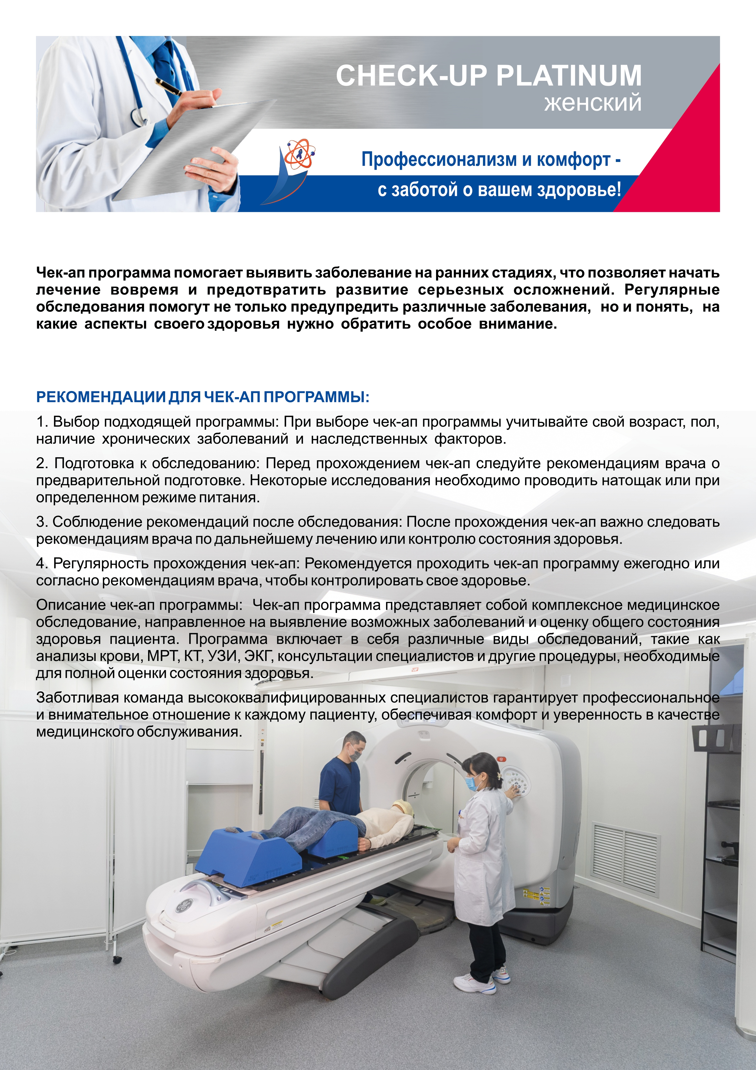

ФИО:
Вид исследования |  | Стоимость услуги
Консультация специалистов
1 | Консультация менеджера | —
2 | Сопровождение координатора check-up | 8 000
3 | Консультация врача координатора (заключение/рекомендации) | 8 000
Лабораторные исследования
1 | Общий анализ крови 18 параметров (развернутый: гем. анализатор+подсчет лейкоцитарной формулы; СОЭ) + забор | 4 600
2 | Общий анализ мочи | 1 300
3 | Микрореакция | 2 800
4 | Коагулограмма (общий анализ) - МНО, АЧТВ, фибриноген | 9 300
5 | Определение общего холестерина в сыворотке крови на анализаторе | 1 300
6 | Определение общего белка на анализаторе | 1 300
7 | Определение аланинаминотрансферазы (АЛаТ) в сыворотке крови на анализаторе | 1 300
8 | Определение аспартатаминотрансферазы (АСаТ) в сыворотке крови на анализаторе | 1 300
9 | Определение общего билирубина в сыворотке крови на анализаторе | 1 300
10 | Определение амилазы общей в сыворотке крови на анализаторе | 1 300
11 | Определение глюкозы на анализаторе | 1 300
12 | Определение креатинина на анализаторе | 1 300
13 | Определение мочевины в сыворотке крови на анализаторе | 1 300
14 | Определение щелочной фосфатазы в сыворотки крови на анализаторе | 1 300
15 | Определение гамма глутамилтранспептидазы (ГГТП) в сыворотке крови | 1 300
16 | Определение триглицеридов в сыворотке крови на анализаторе | 1 300
17 | Определение мочевой кислоты в сыворотке крови на анализаторе | 1 300
18 | Определение кальция (Ca) в сыворотке крови на анализаторе | 1 300
19 | Определение железа (Fe) в сыворотке крови на анализаторе | 1 300
20 | Определение С реактивного белка (качественное) | 700
21 | Определение антистрептолизина-О в сыворотке крови (АСЛО-качественное) | 3 000
22 | Ревматоидный фактор (качественный) | 700
23 | Определение липопротеидов высокой плотности в сыворотке крови на анализаторе | 1 300
24 | Определение липопротеидов низкой плотности на анализаторе | 1 300
25 | ВИЧ | 4 200
26 | Гепатит B HBS-антиген | 4 000
27 | Гепатит С | 4 500
28 | Определение гликозилированного гемоглобина крови на анализаторе | 1 300
29 | Определение тиреотропного гормонов (ТТГ) в сыворотке крови методом иммунохемилюминесценции | 3 800
30 | Определение антител к тиреопероксидазе (анти ТПО) в сыворотке крови методом иммунохемилюминесценции | 3 700
31 | Определение свободного тироксина (Т4) в сыворотке крови методом иммунохемилюминесценции | 3 300
32 | Определение свободного трийодтиронина (Т3) в сыворотке крови методом иммунохемилюминесценции | 3 300
33 | Прогестерон | 4 200
34 | ФСГ | 4 200
35 | Лютеинизирующий гормон | 4 200
36 | Тестостерон | 4 725
37 | Эстрадиол | 4 200
38 | АФП (A-ФП) – (печень) | 3 300
39 | Определение онкомаркера СА-125 | 6 000
40 | СА-19-9 (поджелудочная железа) | 5 700
41 | СА 72-4 (углеводный антиген 72-4, CA 72-4) | 4 800
42 | СА 15-3 | 7 000
43 | РЭА/КЭА(СЕА) (кишечник) | 4 100
44 | CYFRA-21-1 (фрагмент цитокератина 19) | 5 900
45 | Уреаплазмоз IGG к ureaplasma urealytum ИФА | 4 725
46 | Микоплазмоз IGG к mycoplasma hominis ИФА | 4 725
47 | Хламидиоз IGG к chlamydia trachomatis ИФА | 4 725
48 | Хламидиоз IGA к chlamydia trachomatis ИФА | 4 725
49 | Лейкопенический тест (омнискан, mi-scan, гадовист) | 7 350
50 | Взятие отделяемого шейки матки и цервикального канала на степень чистоты | 4 200
51 | Определение степени чистоты гинекологического мазка | 2 700
52 | Цитологическое исследование. ПАП тест методом жидкостной цитологии | 5 100
53 | Ферритин | 4 200
54 | Витамин Д | 8 925
55 | Фолиевая кислота | 5 250
Функциональная диагностика
1 | Электрокардиограмма в 12 отведениях с расшифровкой | 3 000
Ультразвуковая диагностика на аппарате экспертного класса
1 | УЗИ молочных желез | 6 000
2 | УЗИ лимфоузлов (3 зоны: подмышечные л/у, подключичные л/у, надключичные л/у ) | 12 600
3 | УЗИ щитовидной железы | 5 000
4 | УЗИ лимфоузлов (3 зоны: шейные л/у, подъязычные л/у, подчелюстные л/у) | 12 600
Эндоскопическая диагностика
1 | Эзофагогастродуоденоскопия (ЭГДС) | 11 000
2 | Колоноскопия | 13 200
3 | *внутривенный наркоз (при необходимости) | 24 200
Лучевая диагностика
1 | *Цифровая маммография (для лиц старше 40 лет) | 10 000
2 | Низкодозная компьютерная томография органов грудной клетки на КТ-128 срезной | 16 000
3 | Магнитно-резонансная томография всего тела | 110 000
Консультация узких специалистов
1 | Консультации маммолога/онкомаммолога | 8 000
2 | Консультации гинеколога/онко-гинеколога | 8 000
3 | *Консультация кардиолога (допуск на седацию) | 8 000
4 | *Консультация анестезиолога (перед седацией) | 8 000
Итого |  | 456150

